**Tóm tắt bài giảng**

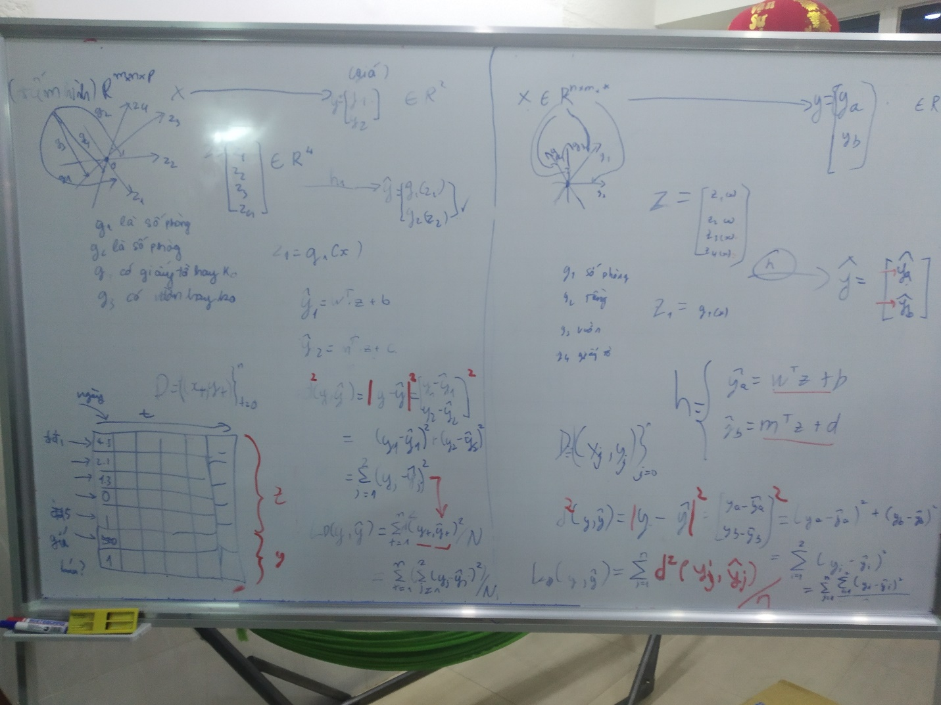

(tấm hình màu) Rm*n*pX----‑---->Y[y1,y2] R2 (giá, có bán được không)

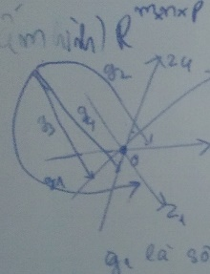 ta có z = [z1,z2,z3,z4] R4----h-----> k = [

Z là vector cơ sở ta có hàm là: k1 = wT. z +b

-Ví dụ: g1 số phòng ---->1 con số k2 = mT + c

g2  số tầng lầu ---->1 con sốđể tìm khoảng cách nhỏ nhất ta có:

g3 là có vườn không -----> 1 con số d2(y,k) = 2 = [y1 – k1, y2 ­ - k2]2

g4 là có giấy tờ không ---->1 con số =2

g = [g1,….,gd**] :basic(hàm cơ sở) suy ra Ld(y,k) = 2/N**

**=2/N**

**D{(xt,yt)}nt = 0**